USM支持1000客户端测试工具说明
(试用版本，需要其他功能时再进行开发)
工程路径： https://192.168.10.11:444/svn/winicssec/wnttwsg/050.Code/Windows/trunk/WLServerTest
可执行文件路径：
https://192.168.10.11:444/svn/winicssec/wnttwsg/050.Code/Windows/trunk/WLServerTest /release/WLServer.exe
- 服务器信息配置
填入正确的USM服务器IP、注册端口号、心跳端口号，点击端口测试，测试是否可用
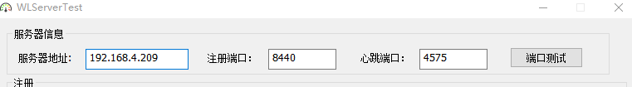
- 客户端注册
选择要注册的客户端数量，定义客户端ID前缀和起始编号，客户端ID是前缀和编号的组合，编号自起始编号起依次加一。重置会清楚所有已注册客户端信息，但不会清除服务器上的信息。
增加注册客户端时，起始编号要与之前注册客户端错开，避免客户端ID重名
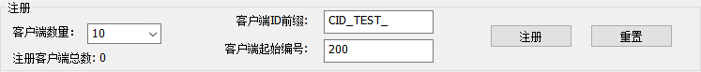
- 心跳包
选择发送心跳的客户端数量，不能超过当前已注册客户端总数，定义发送间隔，一般为30s，发送时长，添加任务开始向服务器发送心跳信息
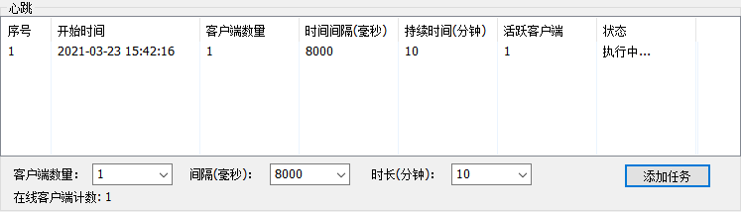
4、日志上传测试
选择发送日志的客户端数量，不能超过当前已注册客户端总数，定义发送条数和时长，勾选要发送的日志类型，添加任务开始发送日志
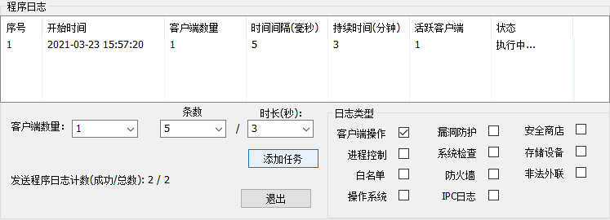
TIPS：
双击exe执行程序时，如果已注册的客户端数量较多，程序会因为读取配置文件信息延迟启动
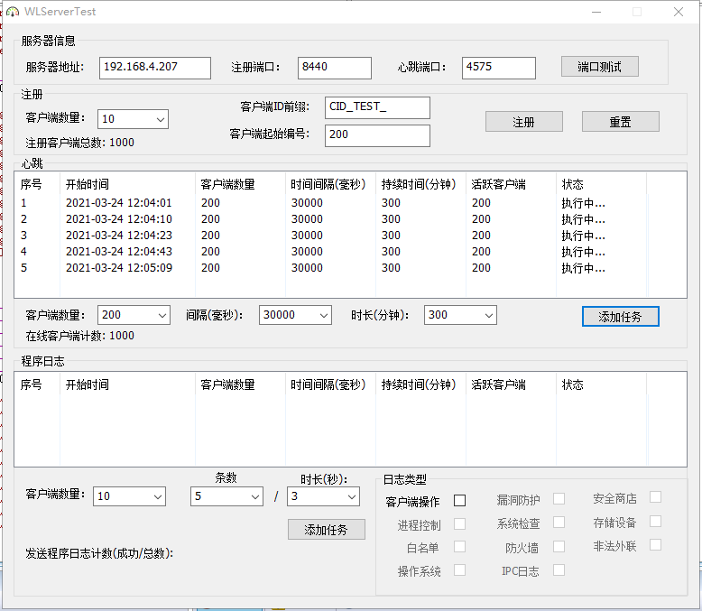
工具最多支持1000个模拟客户端，如果需求超过1000，可以复制exe到不同路径下运行，注意客户端ID不要重名
